PEDIDO DE PROVIDÊNCIAS Nº 2502/2021
Recolhimento de entulhos que estão interrompendo o passeio público da Rua Rosário do Sul, em frente ao nº 73, no Bairro Primavera.
Solicita-se, após os trâmites regimentais, que seja enviada cópia da presente proposição ao Poder Executivo, para que realize as seguintes providências:

Recolhimento de entulhos que estão interrompendo o passeio público da Rua Rosário do Sul, em frente ao nº 73, no Bairro Primavera.

Novo Hamburgo, 25 de junho de 2021.

Vereadora Lourdes Valim
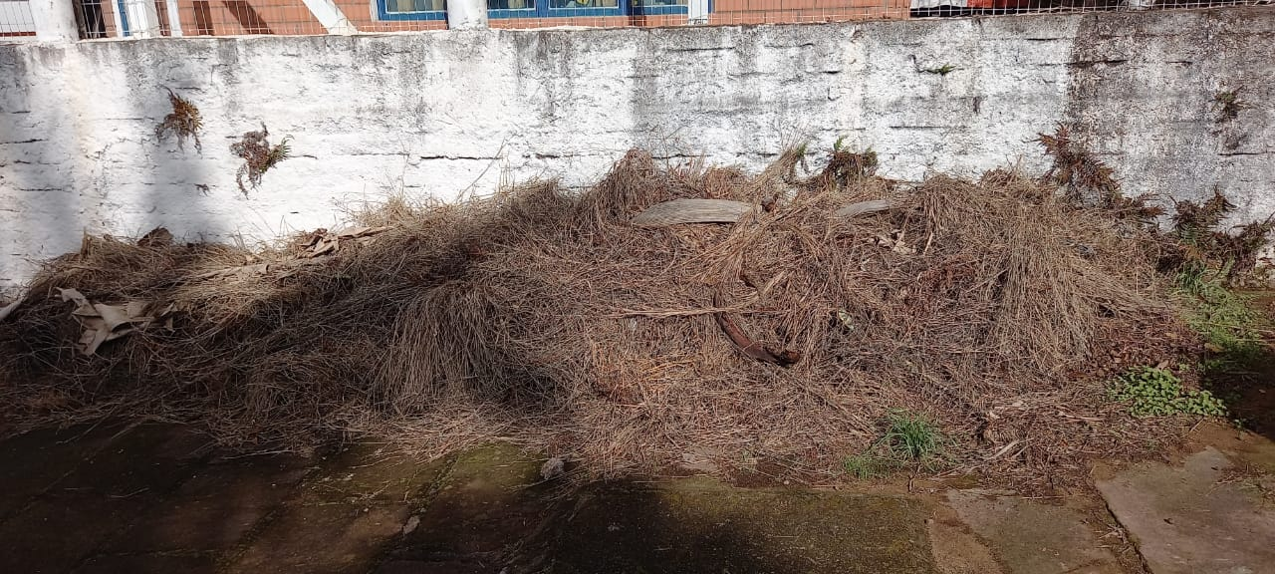

OBS: Redação conforme o original da autora.
/EL/SMC

